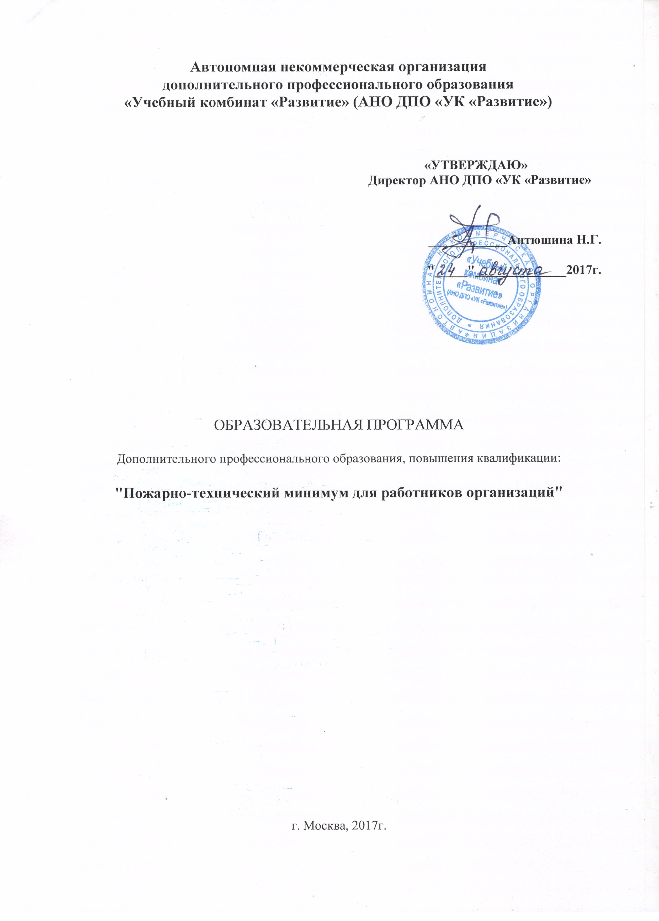

ПОЯСНИТЕЛЬНАЯ ЗАПИСКА

Настоящая программа дополнительного профессионального образования, повышения квалификации на базе высшего и среднего профессионального образования разработана на основании требований: Федерального закона «Об образовании» № 273-ФЗ; Приказа Министерства образования и науки РФ от 01 июля 2013 г. №499 «Об утверждении Порядка организации и осуществления образовательной деятельности по дополнительным профессиональным программам» и в соответствии с требованиями:
-Федерального закона от 21 декабря 1994 г. № 69-ФЗ «О пожарной безопасности», Федерального закона от 22 июля 2008 г. №123-ФЗ «Технический регламент о требованиях пожарной безопасности»,
-Правил противопожарного режима в Российской Федерации (Постановление Правительства Российской Федерации №390 от 25.04.12г.),
-Приказа МЧС РФ №645 от 12.12.2007 г. Нормы пожарной безопасности «Обучение мерам пожарной безопасности работников организаций» и др.
и предназначена для получения новых знаний в области обеспечения пожарной безопасности работниками организаций для повышения профессионального уровня в рамках имеющейся квалификации. Целью реализации программы является совершенствование компетенции, позволяющей вести профессиональную деятельность в сфере обеспечения пожарной безопасности организаций, с учетом ранее приобретенных знаний, навыков и опыта работы.
Образовательная программа составлена с учетом профессиональных стандартов и квалификационных требований к профессиональным знаниям и навыкам, необходимым для исполнения должностных обязанностей.
Структура и содержание Программы представлены Учебным планом по Программе, условиями реализации программы, планируемыми результатами освоения программы, оценочными материалами по программе, учебно-методическими материалами, обеспечивающими реализацию программы.
Учебный план содержит перечень учебных предметов в составе реализуемой программы с указанием времени, отводимого на освоение учебных предметов, включая время, отводимое на теоретические и практические занятия. Количество часов, отводимое на изучение отдельных тем, последовательность их изучения в случае необходимости могут быть изменены при условии, что программа будет выполнена полностью по содержанию и общему количеству часов.
Объем программы составляет 36 часов (1 з.е.).
Условия реализации программы соответствуют требованиям, предъявляемым к организационно-педагогическому, кадровому, информационно-методическому и материально-техническому обеспечению для качественного образования в полном объёме. Учебно-методические материалы на должном уровне обеспечивают реализацию программы.
Организационно-педагогические условия:
Образовательный процесс осуществляется на основании учебного плана и регламентируется расписанием занятий для каждой учебной группы.
Форма обучения – очная
Для реализации программы задействован следующий кадровый потенциал:
– Преподаватели учебных дисциплин – Обеспечивается необходимый уровень компетенции преподавательского состава, включающий высшее образование в области соответствующей дисциплины программы или высшее образование в иной области и стаж преподавания по изучаемой тематике не менее трех лет; использование при изучении дисциплин программы эффективных методик преподавания, предполагающих вместе с традиционными лекционно-семинарскими занятиями решение слушателями вводных задач по предметам, занятия с распределением ролевых заданий между слушателями.
– Административный персонал – обеспечивает условия для эффективной работы педагогического коллектива, осуществляет контроль и текущую организационную работу
– Информационно-технологический персонал - обеспечивает функционирование информационной структуры (включая ремонт техники, оборудования, макетов иного технического обеспечения образовательного процесса, поддержание сайта anoukr@yandex.ru).
Учебные группы создаются численностью до 20 человек.
Учет посещаемости занятий, успеваемости и пройденных тем ведется преподавателями в соответствующей учетной документации.
Продолжительность учебного часа теоретических и практических занятий – 1 академический час (45 минут), включая время на проведение текущего контроля успеваемости, промежуточной и итоговой аттестации, подведение итогов, оформление документации.
Теоретические занятия проводятся в форме лекций с использованием учебно-наглядных пособий, схем и плакатов, мультимедийного оборудования.
Практические занятия проводятся в виде освоения приемов и методов применения огнетушителей и отработке последовательности оказания первой помощи пострадавшему на примере тренажера для приемов сердечно-легочной и мозговой реанимации «Максим II-01» под руководством преподавателя.
В процессе обучения проводится промежуточный контроль знаний в форме зачета, в соответствии с локальными актами организации уровень подготовки обучающегося оценивается не дифференцированно: «зачтено», «не зачтено».
По окончании обучения проводится итоговая аттестация в форме экзамена, в соответствии с локальными актами организации уровень подготовки обучающегося оценивается не дифференцированно: «сдано», «не сдано».
После освоения Обучающими программы и успешного прохождения итоговой аттестации им выдается Удостоверение о повышении квалификации установленного образца.

Цель и планируемые результаты освоения образовательной программы (перечень профессиональных компетенций)

Целью освоения программы является приобретение обучающимся знаний и умений, необходимых для совершенствования профессиональной компетенции.
Планируемым результатом освоения программы является приобретение обучающимся следующих профессиональных компетенций:

В результате освоения программы обучающиеся должны знать:
- пути и методы реализации основных методов и средств обеспечения пожарной безопасности предприятий, зданий и сооружений;
- нормы категорирования помещений и зданий по взрывоопасной и пожарной опасности;
- порядок содержания территории, зданий и помещений, в том числе эвакуационных путей;
- порядок и нормы хранения взрывоопасных веществ и материалов;
- порядок действий работников при пожаре;
- требования к системам противопожарной защиты,

В результате освоения программы обучающиеся должны уметь:
- свободно ориентироваться в правовой системе России в сфере обеспечения пожарной безопасности предприятий, зданий и сооружений;
- адекватно оценивать поставленные цели в сфере обеспечения пожарной безопасности предприятий, зданий и сооружений;
- применять основные методы защиты персонала и населения от возможных последствий форс-мажорных ситуаций;
- обслуживать системы обеспечения пожарной безопасности предприятий, зданий и сооружений;
- разрабатывать планы эвакуации из помещений;
- использовать первичные средства пожаротушения;
- использовать автоматические установки пожаротушения;
- оказывать первую помощь пострадавшим при пожаре.

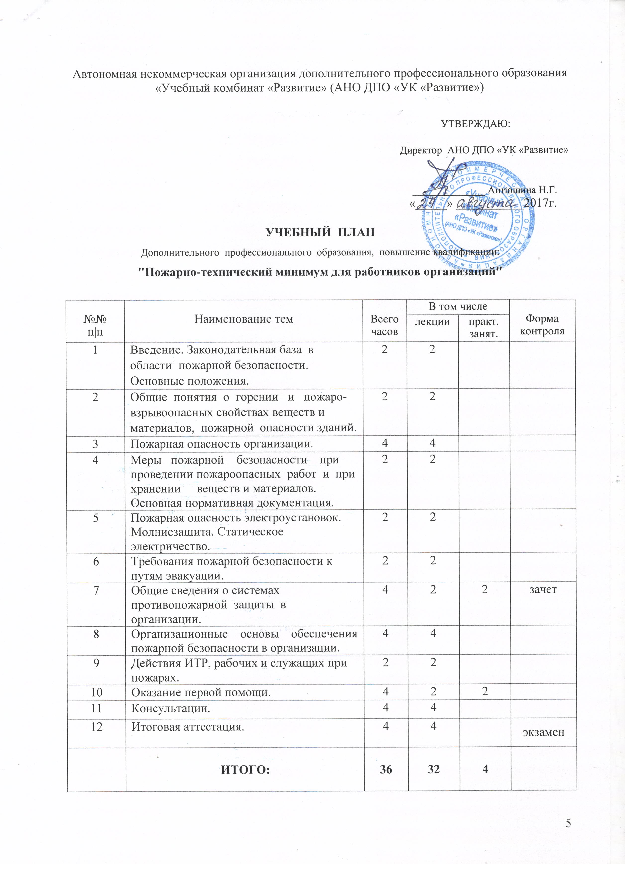

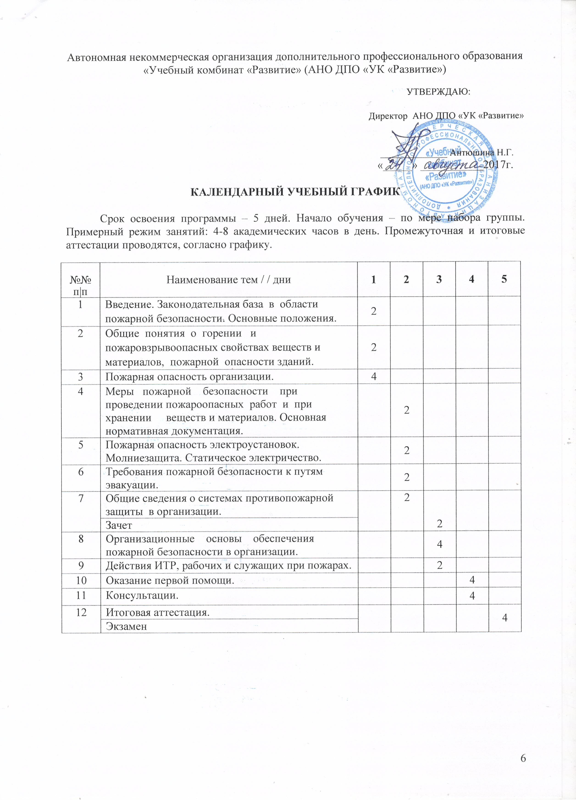

РАБОЧАЯ ПРОГРАММА

Дополнительного профессионального образования, повышения квалификации:

«Пожарно-технический минимум для работников организаций»

1. Введение. Законодательная база в области пожарной безопасности. Основные положения.
Статистика, причины и последствия пожаров. Основные причины пожаров. Задачи пожарной профилактики.
Федеральный закон от 21 декабря 1994 г. N 69-ФЗ "О пожарной безопасности".
Федеральный закон от 22 июля 2008 г. №123-ФЗ «Технический регламент о требованиях пожарной безопасности». Правила противопожарного режима в Российской Федерации (Постановление Правительства Российской Федерации №390 от 25.04.12г.), система обеспечения пожарной безопасности. Права, обязанности, ответственность должностных лиц за обеспечение пожарной безопасности.
Виды пожарной охраны. Федеральная противопожарная служба. Государственный пожарный надзор, структура. Права и обязанности, виды административно-правового воздействия за нарушение и невыполнение правил и норм пожарной безопасности.

2. Общие понятия о горении и пожаровзрывоопасных свойствах веществ и
материалов, пожарной опасности зданий
Основные нормативные документы (НПБ, перечни, ведомственные указания). Общие сведения о горении. Показатели, характеризующие взрывопожароопасные свойства веществ и материалов. Категорирование и классификация помещений, зданий, сооружений и технологических процессов по пожаровзрывоопасности. Значение классификации зданий и помещений по категориям взрывопожарной и пожарной опасности при решении вопросов пожарной безопасности. Классификация строительных материалов по группам горючести.
Понятие о степени огнестойкости зданий и сооружений. Понятие о пределе огнестойкости (далее - ПО) и пределе распространения огня (далее - ПРО). Физические и требуемые ПО и ПРО.
Способы огнезащиты конструкций.
Основные факторы, определяющие пожарную опасность легковоспламеняющихся и горючих жидкостей: температура вспышки, самовоспламенение и воспламенение. Понятие о взрыве.

3. Пожарная опасность организации
Основные нормативные документы, регламентирующие пожарную опасность производства.
Пожарная профилактика и ее задачи.
Пожарная опасность систем отопления и вентиляции. Меры пожарной безопасности при устройстве систем отопления и вентиляции. Пожарная опасность систем отопления и вентиляции. Меры пожарной безопасности при устройстве систем отопления и вентиляции.
Причины возникновения пожаров от электрического тока и меры по их предупреждению. Классификация взрывоопасных и пожароопасных зон по Правилам устройства электроустановок (далее - ПУЭ).
Пожарная опасность прямого удара молнии и вторичных ее проявлений. Категории молниезащиты зданий и сооружений. Основные положения по устройству молниезащиты. Статическое электричество и его пожарная опасность. Меры профилактики.
Пожарная опасность технологических процессов на объектах, эксплуатируемых обучаемыми.
4. Меры пожарной безопасности при проведении пожароопасных работ и при
хранении веществ и материалов. Основная нормативная документация
Виды огневых работ и их пожарная опасность. Постоянные и временные посты проведения огневых работ. Порядок допуска лиц к огневым работам и контроль за их проведением. Особенности пожарной опасности при проведении электрогазосварочных работ, а также других огневых работ во взрывопожароопасных помещениях.
Пожароопасные свойства легко воспламеняющихся жидкостей (далее - ЛВЖ), горючих жидкостей (далее - ГЖ), горючих газов (далее - ГГ). Объемно-планировочные решения складских помещений и зданий. Требования к инженерным коммуникациям и электрооборудованию. Защита складских помещений установками автоматического пожаротушения и сигнализации. Нормы хранения. Меры пожарной безопасности при хранении ЛВЖ, ГЖ и ГГ на общеобъектовых складах, открытых площадках, в цеховых раздаточных кладовых. Меры пожарной безопасности при применении ЛВЖ, ГЖ на рабочих местах, при производстве окрасочных и других пожароопасных работ. Меры пожарной безопасности при транспортировке ЛВЖ, ГЖ и ГГ.

5. Пожарная опасность электроустановок. Молниезащита. Статическое электричество
Причины возникновения пожаров от электрического тока и меры по их предупреждению.
Классификация взрывоопасных и пожароопасных зон по ПУЭ.
Пожарная опасность прямого удара молнии и вторичных ее проявлений. Категории молниезащиты зданий и сооружений. Основные положения по устройству молниезащиты. Статическое электричество и его пожарная опасность. Меры профилактики.

6. Требования пожарной безопасности к путям эвакуации
Пути эвакуации. Определение путей эвакуации и эвакуационных выходов. Требования пожарной безопасности к путям эвакуации. Мероприятия, исключающие задымление путей эвакуации. План эвакуации на случай пожара на эксплуатируемых обучаемыми объектах. Системы экстренного оповещения об эвакуации людей при пожарах. Организация учений в организации по эвакуации людей по разным сценариям.

7. Общие сведения о системах противопожарной защиты в организациях
Первичные средства пожаротушения. Устройство, тактико-технические характеристики, правила эксплуатации огнетушителей.
Наружное и внутреннее водоснабжение, назначение, устройство. Пожарные краны. Размещение и осуществление контроля за внутренними пожарными кранами. Правила использования их при пожаре.
Назначение, область применения автоматических систем пожаротушения и сигнализации. Классификация, основные параметры станций пожарной сигнализации, пожарных извещателей. Правила монтажа и эксплуатации. Техническое обслуживание и контроль за работоспособностью. Тактико-технические характеристики огнетушителей. Классификация огнетушителей. Устройства и принцип действия огнетушителей. Техническое обслуживание огнетушителей. Перезарядка огнетушителей. Способы утилизации огнетушащих веществ.
Назначение, виды, основные элементы установок противодымной защиты. Основные требования норм и правил к системам противодымной защиты. Эксплуатация и проверка систем противодымной защиты.
Практическое занятие по теме: «Применение огнетушителей». Порядок действий и наглядная демонстрация применения огнетушителей.
Зачет по теме: «Применение огнетушителей». Самостоятельное воспроизведение обучающимся действий по применению огнетушителей при возможном тушении пожара.
8. Организационные основы обеспечения пожарной безопасности в организации
Пожарно-технические комиссии. Добровольная пожарная дружина. Обучение рабочих, служащих и инженерно-технических работников (далее - ИТР) мерам пожарной безопасности. Ответственность должностных лиц за обеспечение пожарной безопасности. Противопожарный инструктаж и пожарно-технический минимум. Инструкции о мерах пожарной безопасности. Порядок разработки противопожарных мероприятий. Заполнение Наряд-допуска (Разрешения) на проведение огневых работ. Противопожарная пропаганда. Уголки пожарной безопасности.
Понятие термина "противопожарный режим". Противопожарный режим на территории объекта, в подвальных и чердачных помещениях, содержание помещений.
Основные законодательные акты по административно-правовой деятельности. Виды административного воздействия за нарушение и невыполнение правил и норм пожарной безопасности. Порядок приостановки полной или частичной работы предприятия, производственного участка, агрегата, эксплуатации здания, сооружения.
Круг лиц, имеющих право составлять протоколы и накладывать административные взыскания. Порядок и сроки наложения и удержания административных штрафов, размеры налагаемых административных штрафов.

9. Действия ИТР, рабочих и служащих при пожарах
Общий характер и особенности развития пожара. Порядок сообщения о пожаре. Организация тушения пожара до прибытия пожарных подразделений, эвакуация людей, огнеопасных и ценных веществ и материалов. Встреча пожарных подразделений. Принятие мер по предотвращению распространения пожара. Действия после прибытия пожарных подразделений.

10. Оказание первой помощи.
Основные условия успеха при оказании первой помощи. Последовательность оказания первой помощи. Оценка состояния пострадавшего. Действия с пострадавшим, находящимся в бессознательном состоянии. Транспортировка пострадавшего. Способы оживления организма при клинической смерти. Первая помощь при тепловых ожогах, отравлении газами и в других случаях. Система организации оказания помощи пострадавшим в учреждениях с производственными помещениями. Комплектование, хранение и пользование аптечками на рабочих местах.
Практическое занятие по теме: «Приемы оказания первой помощи пострадавшим на производстве с помощью тренажера для приемов сердечно-легочной и мозговой реанимации «Максим II-01». Подробное описание с демонстрацией приемов оказания первой помощи пострадавшим на производстве с помощью тренажера для приемов сердечно-легочной и мозговой реанимации «Максим II-01».

11. Консультации.

12. Итоговая аттестация.
Экзамен.

Оценочные материалы (экзаменационные билеты) к программе:

Билет №1

1. Дать определения терминам: пожарная безопасность, меры пожарной безопасности,
2. Классификация и область применения первичных средств пожаротушения.
3. Способы защиты людей и имущества от воздействия опасных факторов пожара.
4. Классификация установок пожаротушения.
5. Порядок обучения в системе пожарно-технического минимума.

Билет №2

1. Проведением каких мероприятий достигается предотвращение пожара на предприятии?
2. На кого возлагается организация проведения обучения пожарной безопасности.
3. Противопожарное страхование.
4. Пожарно-техническая классификация зданий, сооружений, строений и пожарных отсеков.
5. Требования пожарной безопасности к эвакуационным путям, эвакуационным и аварийным выходам.

Билет №3

1. Описать процесс возникновения горения (виды возникновения горения).
2. Какие виды обучения должны проходить работники предприятий и организаций.
3. Классификация установок пожаротушения.
4. Пути эвакуации людей при пожаре.
5. Группы горючести строительных материалов.

Билет №4

1. Дать определения терминам требования пожарной безопасности, нарушение требований пожарной безопасности, противопожарный режим.
2. Сертификация в области пожарной безопасности.
3. Классификация средств пожарной автоматики.
4. Что означает понятие: предел огнестойкости конструкции.
5. Противопожарная пропаганда и обучение мерам пожарной безопасности.

Билет №5

1. Проведением каких мероприятий достигается противопожарная защита предприятия?
2. Права и обязанности граждан в области пожарной безопасности.
3. Классификация средств индивидуальной защиты и спасения людей при пожаре.
4. Ответственность за нарушение требований пожарной безопасности.
5. Первичные меры пожарной безопасности.

Билет № 6

1. Противопожарный инструктаж на рабочем месте.
2. Что означает понятие: предел огнестойкости конструкции.
3. Классификация пожарной техники.
4. Дать определения терминам: пожарная безопасность, меры пожарной безопасности, первоочередные аварийно-спасательные работы, связанные с тушением пожаров; пожарно-техническая продукция.
5. Ограничение распространения пожара за пределы очага.

Билет №7

1. Объяснить понятия: противопожарная преграда, противопожарный разрыв (противопожарное расстояние).
2. Пути эвакуации людей при пожаре.
3. Системы обнаружения пожара, оповещения и управления эвакуацией людей при пожаре.
4. Права и обязанности граждан в области пожарной безопасности.
5. Классификация средств пожарной автоматики.

Билет №8

1. Внеплановый противопожарный инструктаж.
2. Объяснить понятия: система передачи извещений о пожаре, система пожарной сигнализации, система предотвращения пожара, система противодымной защиты, система противопожарной защиты.
3. Пожарно-техническая классификация зданий, сооружений, строений и пожарных отсеков.
4. Пути эвакуации людей при пожаре.
5. Группы строительных материалов по дымообразующей способности.

Билет №9

1. Ответственность за нарушение требований пожарной безопасности.
2. Объяснить понятия: аварийный выход, безопасная зона, декларация пожарной безопасности, допустимый пожарный риск, индивидуальный пожарный риск.
3. Правовые основы технического регулирования в области пожарной безопасности.
4. Дать определения терминам требования пожарной безопасности, нарушение требований пожарной безопасности, противопожарный режим.
5. Опасные факторы пожара.

Билет №10

1. Права и обязанности предприятий в области пожарной безопасности.
2. Классификация пожаров.
3. Ограничение распространения пожара за пределы очага.
4. Классификация средств индивидуальной защиты и спасения людей при пожаре.
5. Объяснить понятия: пожарная сигнализация, пожарный извещатель, пожарный оповещатель.
Билет №11

1. Порядок обучения в системе пожарно-технического минимума.
2. Объяснить понятия: класс конструктивной пожарной опасности зданий, класс функциональной пожарной опасности зданий.
3. Опасные факторы пожара.
4. Что означает понятие: предел огнестойкости конструкции.
5. Системы обнаружения пожара, оповещения и управления эвакуацией людей при пожаре.

Билет № 12

1. Выполнение работ и оказание услуг в области пожарной безопасности.
2. Группы горючести строительных материалов.
3. Объяснить понятия: очаг пожара, первичные средства пожаротушения, пожарная безопасность объекта защиты.
4. Классификация пожаров.
5. Проведением каких мероприятий достигается противопожарная защита предприятия?

Билет № 13

1. Противопожарная пропаганда и обучение мерам пожарной безопасности.
2. Объяснить понятия: пожарная сигнализация, пожарный извещатель, пожарный оповещатель.
3. Группы воспламеняемости строительных материалов.
4. Противопожарное страхование.
5. Пожарно-техническая классификация зданий, сооружений, строений и пожарных отсеков.

Билет №14

1. Классификация лестничных клеток.
2. Автоматические установки пожаротушения.
3. Требования пожарной безопасности к эвакуационным путям, эвакуационным и аварийным выходам.
4. Описать процесс возникновения горения (виды возникновения горения).
5. Правовые основы технического регулирования в области пожарной безопасности.

Билет №15

1. Группы строительных материалов по дымообразующей способности.
2. Первичные меры пожарной безопасности.
3. Классификация пожаров.
4. Дать определения терминам: пожарная безопасность, меры пожарной безопасности, первоочередные аварийно-спасательные работы, связанные с тушением пожаров; пожарно-техническая продукция.
5. Противопожарный инструктаж на рабочем месте.

Билет №16

1. Дать определения терминам: пожарная безопасность, меры пожарной безопасности,
2. На кого возлагается организация проведения обучения пожарной безопасности.
3. Классификация установок пожаротушения.
4. Что означает понятие: предел огнестойкости конструкции.
5. Первичные меры пожарной безопасности.

Билет №17

1. Проведением каких мероприятий достигается предотвращение пожара на предприятии?
2. Какие виды обучения должны проходить работники предприятий и организаций.
3. Классификация средств пожарной автоматики.
4. Ответственность за нарушение требований пожарной безопасности.
5. Ограничение распространения пожара за пределы очага.

Билет №18

1. Описать процесс возникновения горения (виды возникновения горения).
2. Сертификация в области пожарной безопасности.
3. Классификация средств индивидуальной защиты и спасения людей при пожаре.
4. Дать определения терминам: пожарная безопасность, меры пожарной безопасности.
5. Классификация средств пожарной автоматики.

Билет №19

1. Дать определения терминам требования пожарной безопасности, нарушение требований пожарной безопасности, противопожарный режим.
2. Права и обязанности граждан в области пожарной безопасности.
3. Классификация пожарной техники.
4. Пути эвакуации людей при пожаре.
5. Опасные факторы пожара.

Билет №20

1. Порядок обучения в системе пожарно-технического минимума.
2. Группы горючести строительных материалов.
3. Группы воспламеняемости строительных материалов.
4. Описать процесс возникновения горения (виды возникновения горения).
5. Объяснить понятия: пожарная сигнализация, пожарный извещатель, пожарный оповещатель.

Учебно-методические материалы

1. Федеральный закон от 21.12.1994 № 69-ФЗ «О пожарной безопасности»
2. Федеральный закон от 22.07.2008 № 123-ФЗ «Технический регламент о требованиях пожарной безопасности»
3. Федеральный закон от 30.12.2009 № 384-ФЗ «Технический регламент о безопасности зданий и сооружений»
4. Федеральный закон от 26.12.2008 № 294-ФЗ «О защите прав юридических лиц и индивидуальных предпринимателей при осуществлении государственного контроля (надзора) и муниципального контроля»
5. Федеральный закон от 06.05.2011 № 100-ФЗ «О добровольной пожарной охране»
6. Федеральный закон от 23.02.2013 № 15-ФЗ «Об охране здоровья граждан от воздействия окружающего табачного дыма и последствий потребления табака»
7. «Положение о федеральном государственном пожарном надзоре», утв. постановлением Правительства РФ от 12.04.2012 № 290 «О федеральном государственном пожарном надзоре»
8. «Правила оценки соответствия объектов защиты (продукции) установленным требованиям пожарной безопасности путем независимой оценки пожарного риска», утв. постановлением Правительства РФ от 07.04.2009 № 304
9. «Правила проведения расчетов по оценке пожарного риска», утв. постановлением Правительства РФ от 31.03.2009 № 272 «О порядке проведения расчетов по оценке пожарного риска»
10. «Положение о лицензировании деятельности по монтажу, техническому обслуживанию и ремонту средств обеспечения пожарной безопасности зданий и сооружений», утв. постановлением Пр-ва РФ от 30.12.2011 № 1225 «О лицензировании деятельности по монтажу, техническому обслуживанию и ремонту средств обеспечения пожарной безопасности зданий и сооружений»
11. «Административный регламент Министерства Российской Федерации по делам гражданской обороны, чрезвычайным ситуациям и ликвидации последствий стихийных бедствий исполнения государственной функции по надзору за выполнением требований пожарной безопасности», утв. и введен в действие приказом МЧС России от 30.11.2016 № 644
12. «Форма декларации пожарной безопасности» (приложение № 1) и «Порядок регистрации декларации пожарной безопасности» (приложение № 2), утв. приказом МЧС России от 24.02.2009 № 91
13. «Методика определения расчетных величин пожарного риска в зданиях, сооружениях и строениях различных классов функциональной пожарной опасности», утв. приказом МЧС России от 30.06.2009 № 382
14. «Методика определения расчетных величин пожарного риска на производственных объектах», утв. приказом МЧС России от 10.07.2009 № 404
15. Нормы пожарной безопасности «Обучение мерам пожарной безопасности работников организаций», утв. приказом МЧС России от 12.12.2007 № 645
16. «Порядок формирования и ведения реестра общественных объединений пожарной охраны и сводного реестра добровольных пожарных», утв. приказом МЧС РФ от 04.08.2011 № 416
17. «Административный регламент Министерства Российской Федерации по делам гражданской обороны, чрезвычайным ситуациям и ликвидации последствий стихийных бедствий предоставления государственной услуги по согласованию специальных технических условий для объектов, в отношении которых отсутствуют требования пожарной безопасности, установленные нормативными правовыми актами Российской Федерации и нормативными документами по пожарной безопасности, отражающих специфику обеспечения их пожарной безопасности и содержащих комплекс необходимых инженерно-технических и организационных мероприятий по обеспечению их пожарной безопасности», утв. приказом МЧС РФ от 28.11.2011 № 710
18. ГОСТ Р 1.0-2012 «Стандартизация в Российской Федерации. Основные положения»,
19.ГОСТ Р 12.2.143-2009 «Система стандартов безопасности труда. Системы фотолюминесцентные эвакуационные. Требования и методы контроля», утв. и введен в действие с 01.07.2010 приказом Федерального агентства по техническому регулированию и метрологии от 23.07.2009 № 260-ст
20. ГОСТ 12.4.026-2015. Межгосударственный стандарт. Система стандартов безопасности труда. Цвета сигнальные, знаки безопасности и разметка сигнальная. Назначение и правила применения. Общие технические требования и характеристики. Методы испытаний" (введен в действие Приказом Росстандарта от 10.06.2016 N 614-ст)
21. «Правила противопожарного режима в Российской Федерации», утвержденные Постановлением Правительства РФ от 25.04.2012 № 390
22. Новые документы национальной системы стандартизации ‒ Постановление Правительства РФ от 1 июля 2016 г. N 624 "Об утверждении Правил разработки, утверждения, опубликования, изменения и отмены сводов правил" в развитие положений Федерального закона от 22.07.2008 № 123-ФЗ «Технический регламент о требованиях пожарной безопасности», а именно:
- СП 1.13130.2009 «Системы противопожарной защиты. Эвакуационные пути и выходы», утв. приказом МЧС России от 25.03.2009 № 171
- СП 2.13130.2012 «Системы противопожарной защиты. Обеспечение огнестойкости объектов защиты», утв. приказом МЧС России от 21.11.2012 № 693
- СП 3.13130.2009 «Системы противопожарной защиты. Система оповещения и управления эвакуацией людей при пожаре. Требования пожарной безопасности», утв. приказом МЧС России от 25.03.2009 № 173
- СП 4.13130.2013 «Системы противопожарной защиты. Ограничение распространения пожара на объектах защиты. Требования к объемно-планировочным и конструктивным решениям», утв. приказом МЧС России от 24.04.2013 № 288
- СП 5.13130.2009 «Системы противопожарной защиты. Установки пожарной сигнализации и пожаротушения автоматические. Нормы и правила проектирования», утв. приказом МЧС России от 25.03.2009 № 175
- СП 6.13130.2013 «Системы противопожарной защиты. Электрооборудование. Требования пожарной безопасности», утв. приказом МЧС России от 21.02.2013 № 115
- СП 7.13130.2013 «Отопление, вентиляция и кондиционирование. Требования пожарной безопасности», утв. приказом МЧС России от 21.02.2013 № 116
- СП 8.13130.2009 «Системы противопожарной защиты. Источники наружного противопожарного водоснабжения. Требования пожарной безопасности», утв. приказом МЧС России от 25.03.2009 № 178
- СП 9.13130.2009 «Техника пожарная. Огнетушители. Требования к эксплуатации», утв. приказом МЧС России от 25.03.2009 № 179
- СП 10.13130.2009 «Системы противопожарной защиты. Внутренний противопожарный водопровод. Требования пожарной безопасности», утв. приказом МЧС России от 25.03.2009 № 180
- СП 11.13130.2009 «Места дислокации подразделений пожарной охраны. Порядок и методика определения», утв. приказом МЧС России от 25.03.2009 № 181
- СП 12.13130.2009 «Определение категорий помещений, зданий и наружных установок по взрывопожарной и пожарной опасности», утв. приказом МЧС России от 25.03.2009 № 182
23. НПБ 104-2003 «Системы оповещения и управления эвакуацией людей при пожарах в зданиях и сооружениях», утв. приказом МЧС России от 20.06.2003 № 323
24. НПБ 105-2003 «Определение категорий помещений, зданий и наружных установок по взрывопожарной и пожарной опасности», утв. приказом МЧС России от 18.06.2003 № 314
25. НПБ 110-2003 «Перечень зданий, сооружений, помещений и оборудования, подлежащих защите автоматическими установками пожаротушения и автоматической пожарной сигнализацией», утв. приказом МЧС РФ от 18.06.2003 № 315
26. НПБ 151-2000* «Шкафы пожарные. Технические требования пожарной безопасности. Методы испытаний», утв. приказом ГУГПС МВД РФ от 27.12.2000 № 79
28. НПБ 160-97 «Цвета сигнальные. Знаки пожарной безопасности. Виды, размеры, общие технические требования», введены в действие приказом ГУГПС МВД России от 24.07.1997 № 46
27. НПБ 166-97 «Пожарная техника. Огнетушители. Требования к эксплуатации», утв. приказом ГУГПС МВД России от 31.12.1997 № 84
28. СНиП 21-01-97* «Пожарная безопасность зданий и сооружений», принят и введен в действие с 01.01.1998 постановлением Минстроя России от 13.02.97 № 18-7 (с внесенным Изменение № 1, принятым постановлением Госстроя России от 03.06.1999 № 41 и введенным в действие с 01.07.1999; с внесенным Изменением № 2, принятым постановлением Госстроя России от 19.07.2002 № 90 и введенным в действие с 01.07.2002)
29. РД-009-01-96 «Система руководящих документов по пожарной автоматике. Установки пожарной автоматики. Правила технического содержания», согласованы с ГУ ГПС МВД России (письмо от 27.08.1996 № 20/2.2./2010) и введены в действие с 01.10.1996
30. РД-009-02-96 «Система руководящих документов по пожарной автоматике. Установки пожарной автоматики. Техническое обслуживание и планово-предупредительный ремонт», согласованы с ГУ ГПС МВД России (письмо от 27.08.1996 № 20/2.2/2010) и введены в действие с 01.10.1996
31. Правила устройства электроустановок (ПУЭ) с требованиями седьмого издания ПУЭ, утв. приказом Минэнерго России от 08.07.2002 № 204
32. Правила технической эксплуатации электроустановок потребителей (ПТЭЭП), утв. Минэнерго России (приказ от 13.01.2003 № 6)
33. РД 153-34.0-03.301-00. Правила пожарной безопасности для энергетических предприятий (ВППБ 01-02-95*)
34. «Пожарная безопасность» Комплект из 2 плакатов (APROHIM при содействии ЦС ВДПО)
35.«Первичные средства пожаротушения» Комплект из 2 плакатов (APROHIM при содействии ЦС ВДПО)
36. «Организация обучения безопасности труда» Комплект из 2 плакатов (Издательство «СОУЭЛО», М., 2008г.)
37.«Первая медицинская помощь в чрезвычайных ситуациях» Комплект из 5 плакатов (Издательство «СОУЭЛО», М., 2008г.)
38.«Организационные мероприятия, обеспечивающие безопасность работ в электроустановках» (Издательство МИЭЭ, 2005г.)
39.«Экстренная реанимация и первая медицинская помощь» Комплект из 6 плакатов (Издательство «СОУЭЛО», М., 2008г.)
40.«Первичные средства пожаротушения» Комплект из 4 плакатов (Издательство «СОУЭЛО», М., 2009г.)
41.«Первая реанимационная и первая медицинская помощь» Комплект из 6 плакатов (Издательство «СОУЭЛО», М., 2009г.)
42.«Пожарная безопасность» Комплект из 2 плакатов (Издательство «СОУЭЛО», М., 2009г.)
43. Тренажер для приемов сердечно-легочной и мозговой реанимации «Максим II-01».

